

**Сетка глазировочная Вид 2**

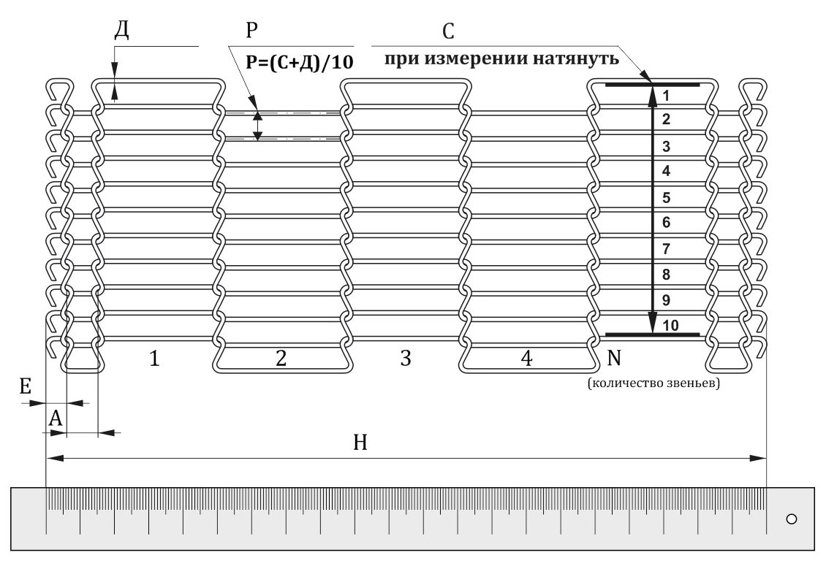**Укажите размеры на чертежe, мм**

|  |  |  |  |
| --- | --- | --- | --- |
| = | = | = | |
|  |  | | |
|  | | | = шт. |
| = |  | | |
| = | = | | |

|  |  |
| --- | --- |
| **Материал** |  |
| **Длина сетки, м.п.** |  |
|  | |
| *Наименование организации* |  |
| *Адрес* |  |
| *Телефон* |  |
| *E-mail* |  |
| *Контактное лицо* |  |